Об’єкт – територія, будівлі та споруди спортивно-оздоровчої бази «Гуцулка», що знаходиться в м. Сколе по вул. Гірський потік, 2.

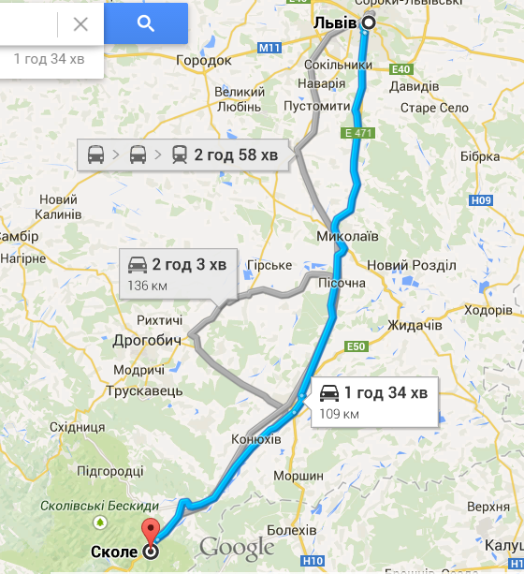

Територія – Національного парку «Сколівські бескиди»

Юридична форма – ТзОВ спортивна клуб «Берізка»

Форма власності – приватна власність

Ділянка межує з базою відпочинку «Львівобленерго»;
зі сходу з асфальтованою дорогою, яка веде до міста Сколе (авто/залізничний вокзал 1,5 км; адміністративний центр 2 км; відстань від магістралі Київ-Ужгород 1 км);
з півночі з лісом і потоком «Павлів потік»

Загальна площа –6650 м² , яка складається з двох ділянок
Ділянка 1 = 5250 м²
Ділянка 2 = 1401 м²

Комунікації – Ділянка №1 (5250 м² )
енергопостачання – від міської електромережі
водопостачання - від власного колодязя;
скид господарсько-побутових стоків – власна вигрібна яма

- Ділянка №2 (1401 м²)
енергопостачання – від міської електромережі

Ділянка 1
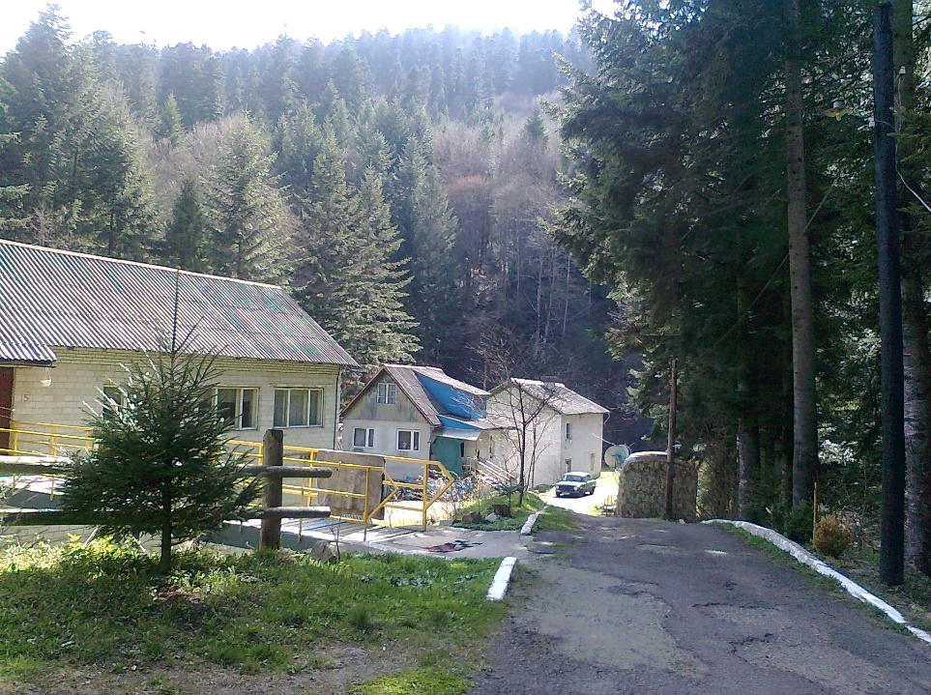

Ділянка 2 (будівель немає)

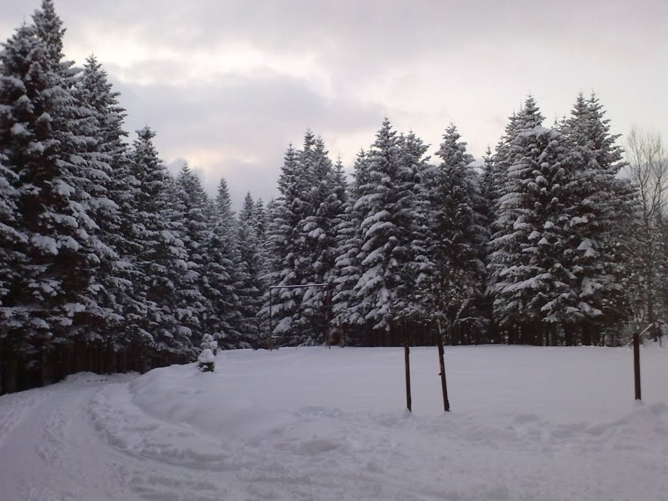

На Ділянці 1 знаходиться 12 будівель:

Будинок № 1
Площа 69,9 м²
Матеріал: дерево
(4 номери, кухня, веранда, опалення дровами, туалет/вода - відсутні)
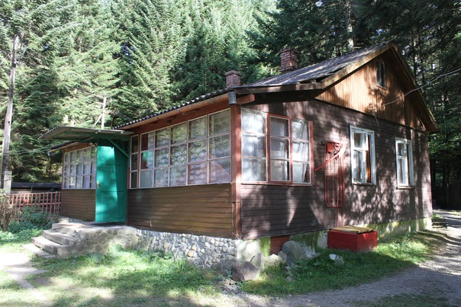

Будинок № 2
Площа 63,9м²
Матеріал: дерево
(4 номери, кухня, веранда, опалення дровами, туалет/вода - відсутні)
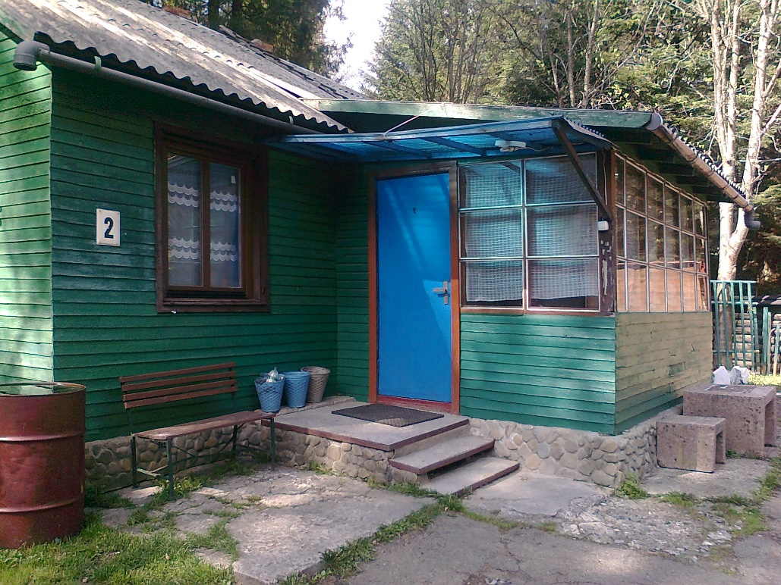

Будинок №3
Площа 120,5 м²
Матеріал: цегла/дерево
Адміністраторські приміщення
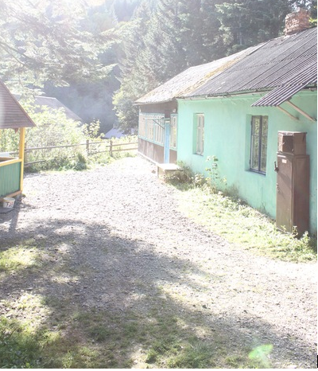

Будинок № 4
Площа 263,0 м²
Матеріал: цегла
(містить спортзал на 1 поверсі і 6 номерів на другому)

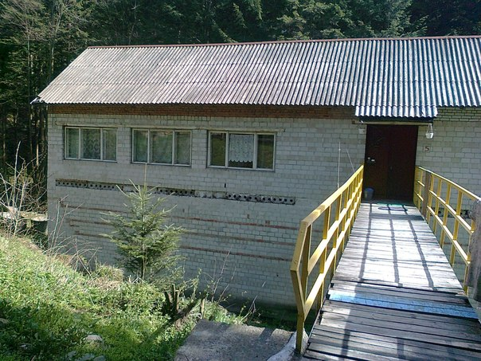

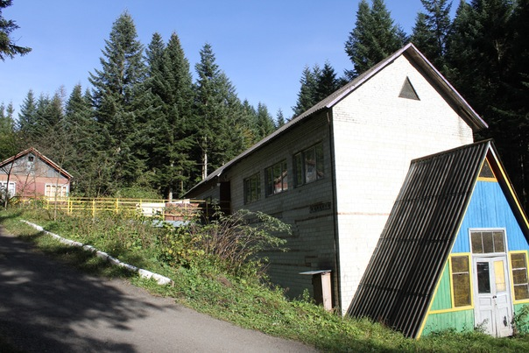
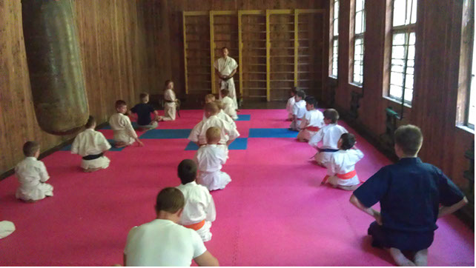

Будинок № 5
Площа: 134,3 м²
Матеріал: стіни і перегородки цегляні
(4 кімнати, туалет, воду, душ, опалення)

Будинок № 6
Площа 181,3
Матеріал: стіни і перегородки цегляні

Колиба № 7 з балконом над обривом Павловий потік
Площа 40 м ²
Матеріал: дерево
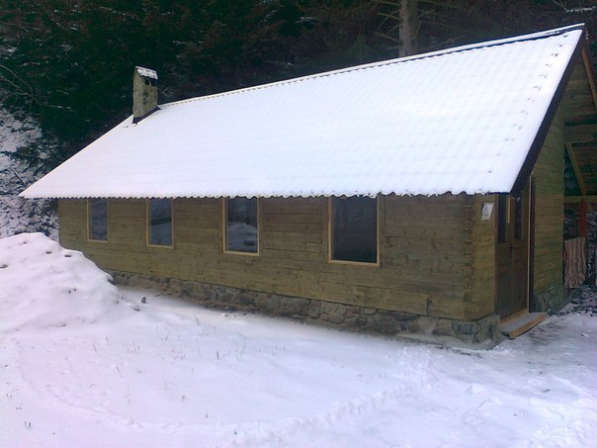

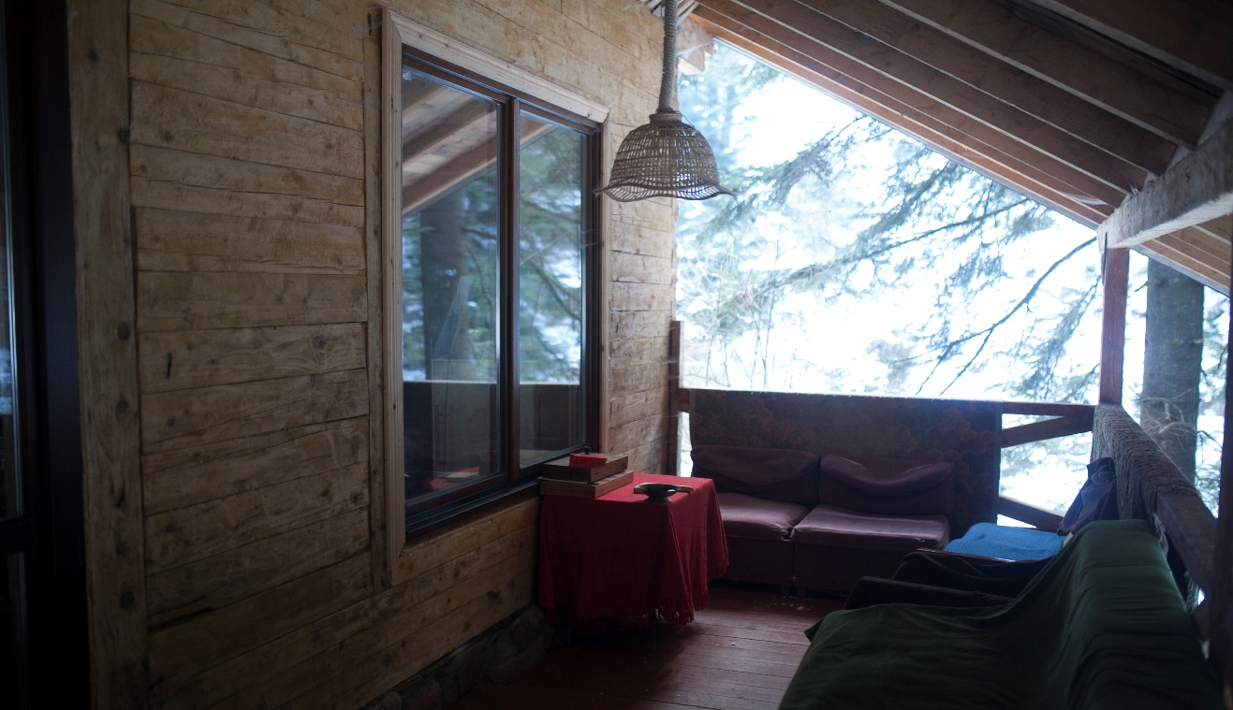
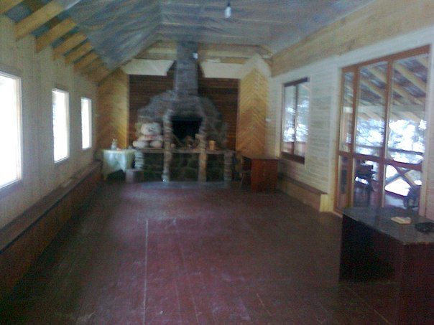

Сауна № 8
Площа по внутрішньому обміру - 49,8м²
Матеріал: стіни і перегородки цегляні
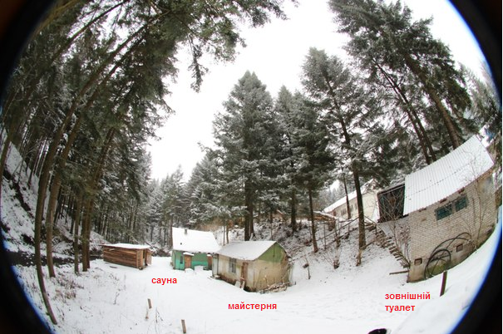

Майстерня № 9
Площа 18,7 м²
Матеріал

Склад №10
Площа 13,1
Матеріал: цегла

Туалет № 11
Площа 7,9 м²
Матеріал: цегла

Прохідна/Сторожка № 12
Площа 5,6 м²
Матеріал: цегла

Вигляд бази з дороги

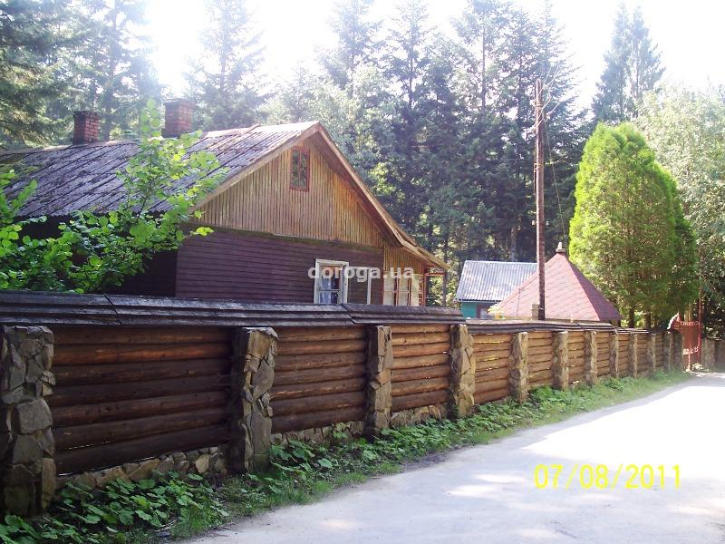

Загальна площа туристичної бази 6650 м2
Колишня вмістимість 70 людей

